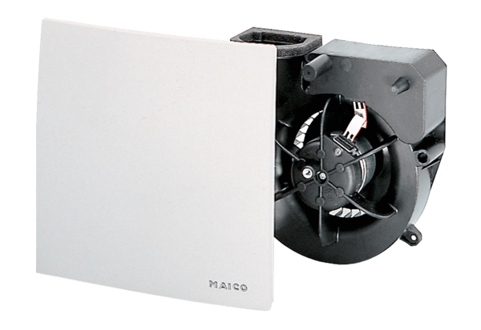Ventilátor egység ER 60 ICsomagolási egység: 1 darabVálaszték: B
Termékszám: 0084.0105Gyártó: MAICO

